SOSYAL ROBOTLARIN ÖZEL EĞİTİMDE KULLANILMASI ÜZERİNE SİSTEMATİK DERLEME ÇALIŞMASI

Doç.Dr. Zülfü Genç1, 0000-0003-2943-4841, zgenc@firat.edu.tr

Bahar Çelik2, 0000-0002-2392-8667, butkaycelik@gmail.com

1,2Fırat Üniversitesi, Elazığ

Özet

Sosyal yardımcı robotlar, sosyal robotlar veya insansı robotlar gibi farklı isimlerle karşımıza çıkan akıllı robotlar hayatın her alanında hayatımızı kolaylaştırmak üzere teknolojik açıdan sürekli iyileştirmelerle desteklenerek kullanıma sunulmaktadır. Bu robotların dikkat çekici ve bireylerin ihtiyaçlarına göre programlanabilir olmaları, eğitim alanında ve özellikle öğrenme bozuklukları olan bireylerin eğitiminde giderek daha çok kullanılmasını sağlamıştır. Mevcut derleme çalışmasının amacı, gelecekte özel eğitime gereksinimi olan bireylerin eğitim süreçlerini sosyal robotlarla destelemek amacıyla yapılacak çalışmalara yardımcı olmaktır. Dolayısıyla bu çalışmada yakın geçmişte yürütülen araştırmalar (2015 ve sonrası), araştırmalarda kullanılan robotlar ve kullanım amaçları, bireylerin özel gereksinimleri ve geliştirilmek istenen davranışlar ve son olarak yürütülen çalışmaların bulguları incelenmiştir. Kriterlere uygun olarak belirlenen 26 bilimsel araştırma çalışması tüm bu özellikler açısından karşılaştırılmıştır.

**Anahtar Kelimeler:** Sosyal Robotlar, Özel Eğitim, İnsan Robot Etkileşimi

**A Systematic Review: The Use Of Social Robots In Special Education**

Abstract

Intelligent robots, which are known as social assistant robots, social robots or humanoid robots are supported by consistent technological improvements and put into use in order to facilitate our lives in various aspets, The fact that these robots are attractive and can be programmed according to the needs of individuals have led them to be preferred increasingly in the field of education and especially in the education of individuals with learning disabilities. In the present case the aim of the current systematic review is to assist the future studies with social robots in order to support the education of individuals with special educational needs. Therefore, this review includes recent studies, robots used in researches, their purpose of use, special needs of individuals, behaviors to be developed and finally the findings of the researches. 26 scientific researches have been included in accordance with the criteria and have been compared in terms of these features.

**Keywords:** Social Robots, Special Education, Human Robot Interaction

# Giriş

Robot teknolojileri, içinde bulunduğumuz dijital çağda hızla gelişim gösteren, bilim insanlarının, mühendislerin ve bilişim alanında çalışan bireyler arasında kendine geniş bir yer edinen ve insan hayatını kolaylaştıran özellikleriyle ilgi odağı haline gelmiştir. Sağlık sektöründen turizme, sanayi ve hizmet sektöründen askeri amaçlarla kullanımına kadar pek çok alanda robot teknolojileri karşımıza çıkmaktadır. Geliştirilen yazılımlar ve algoritmalar ile güncellenen robotlar, insanoğlunun ihtiyaçlarını karşılamada sürekli gelişen bir performans sergilemektedir (Sidiropoulos ve diğerleri, 2021). Özellikle değişim hızındaki artış ile bu teknolojilerle günlük hayatımızda karşılaşamadan daha üst versiyonları geliştirilerek test edilmektedir.

Robotların eğitim alanında kullanılması ve eğitim içeriklerinin buna göre düzenlenmesi ise dijital çağın bir gereği olarak karşımıza çıkmaktadır. Özellikle eğitimde tercih edilen akıllı robotlar “sosyal robot”, “sosyal etkileşimli robot” veya “sosyal yardımcı robotlar” (SYR) olarak adlandırılmaktadır. Sosyal olarak adlandırılmasının geçerli sebepleri vardır; bu robotlar insanları ve birbirlerini tanıyabilir ve iletişime geçebilirler, bir geçmişe sahiptirler ve öğrenebilirler (Şabanoviç ve Yannier, 2003). Ayrıca bu robotlar davranışlarında empati sergileyebilirler ve insanlarla benzer duyguları yansıtırlar (De Carolis ve diğerleri, 2017). Sosyal robotların anlama, kavrama, algılama ve doğru davranışı sergileme yetenekleri insana kıyasla oldukça sınırlı olmakla birlikte sürekli bir iyileşme halindedir. 1954’te George Devol tarafından icat edilen robot ile günümüz robotları karşılaştırıldığında, büyük aşama kaydedildiği görülmektedir (Robaczewski ve diğerleri, 2021). Dolayısıyla günümüz gelişen teknolojileri ile mevcut sınırlılıkların yakın zamanda aşılmasının mümkün olduğu öngörülebilir.

İnsan-Robot Etkileşimi (İRE) aynı ortamda veya uzaktan sağlanabilir. Ancak sosyal etkileşimin sağlanması için robot ve insanın aynı ortamda bulunması ve akran iletişiminin kurulması daha ideal bir öğrenme ortamı sunmaktadır (Goodrich ve Schultz, 2008). Yakın tarihte karşı karşıya kaldığımız COVID 19 salgını uzunca bir süre uzaktan etkileşim sağlanmasını zorunlu kılmıştır (Robaczewski ve diğerleri, 2021; Sidiropoulos ve diğerleri, 2021). Uzaktan etkileşim en basit yoluyla mobil cihaz ve uygulamalar aracılığıyla ya da farklı teknolojilerin kullanılmasıyla sağlanabilir (Goodrich ve Schultz, 2008). Bu yönüyle fiziksel olarak aynı ortamda bulunmaya elverişli olmayan durumlar için kullanılabilir ancak sosyal etkileşimin tam anlamıyla sağlanabilmesi için robot ve insanın aynı ortamı paylaşması tercih edilmelidir.

Sosyal robotların özellikle çocukların eğitiminde büyük ilgi görmesinin nedenleri; çocukların ülkenin milli kültür ve geleneklerini sürdürecek bireyler olarak görülmesi, çeşitli engelleri bulunan çocuklara özel eğitim hizmetlerinin bu sayede sağlanabilmesi ve onların topluma eşit fırsatlarla entegre olmalarına katkıda bulunma isteğidir (Sidiropoulos ve diğerleri, 2021). Öğrenciler açısından bakıldığında eğitimde sosyal robotların kullanımı gerçek yaşam becerilerinin yanı sıra problem çözme, eleştirel düşünme gibi akademik becerilerin edinilmesine olumlu katkılar sağlamaktadır (Zawieska ve Duffy, 2015; Alimisis, 2013; Chen ve Chang, 2008; Khanlari, 2013). İletişim, işbirlikli çalışma, takım çalışması robotlarla çalışmanın en çok katkı sağladığı 21.yüzyıl becerileri olarak kabul edilmektedir (Khanlari, 2013).

Çocukların eğitimde sosyal robotların kullanımına yönelik algıları pek çok araştırmanın konusu olmuştur. Özellikle yakın zamanda yapılan çalışmalar hem çocuklar tarafından hem de veliler tarafından SYR’nin büyük kabul gördüğünü ortaya koymaktadır (Sidiropoulos ve diğerleri, 2021; Kostova ve diğerleri, 2018; Musić ve diğerleri, 2020). Son dönemde geliştirilen robotların sahip olduğu göz alıcı ışıklar, ses ve hareket özellikleri, insansı veya evcil hayvan görünümlü olmaları ve etkileşimin içeriğine göre bu özelliklerin aktif hale gelmesi küçük yaş gruplarının ilgisini çekmektedir, sınırsız ve yorulmadan tekrar yapabilme fırsatı sunması ise robotların cazibesini artırmaktadır (Sidiropoulos ve diğerleri, 2021).

Sosyal robotlar eğitim sürecinde öğretmen, yardımcı öğretmen, öğretici akran veya yardımcı ders materyali olarak kullanılabilmektedir (İşman ve Akkoyunlu, 2021; Şen, 2021). Bilişim, Özel Eğitim, Yabancı Dil Eğitimi ve Fen Bilimleri ise robotların sıklıkla kullanıldığı alanlardır. Bilim, Teknoloji ve Mühendislik, Robotik ile doğrudan ilişkilidir. Dolayısıyla okul düzeyinde STEAM uygulamalarında robotların kullanılması, öğrencilerin disiplinler arası çalışmalarına ve farklı becerilerini işe koşmasına imkan tanır (Ngamkajornwiwat ve diğerleri, 2017). Bunlar dışında sosyal robotların Müzik eğitimi veya müzikle terapi uygulamalarında kullanımına rastlanmaktadır (Taheri ve diğerleri, 2016).

## Özel Eğitimde Sosyal Robotların Kullanımı

Özel eğitim; Bireysel ve gelişim özellikleri ile eğitim yeterlilikleri açısından akranlarından anlamlı düzeyde farklılık gösteren bireylerin eğitim ve sosyal ihtiyaçlarını karşılamak üzere geliştirilmiş eğitim programları ve özel olarak yetiştirilmiş personel ile uygun ortamlarda sürdürülen eğitim olarak tanımlanmaktadır (RG, 1 Temmuz 2021, Sayı 31528). Bu kapsamda yaşıtlarından üstün bir performans ya da daha geriden takip eden bir performans özel eğitim kapsamında değerlendirilir. Ancak sosyal robotların eğitimde kullanılması örneklerine en çok özel öğrenme güçlüğü olan bireylerin eğitiminde rastlanmaktadır (Eripek, 2002). Eğitim sürecinde robotlar özel eğitim ihtiyacı tanılaması, tedavisi ve eğitsel faaliyetlerin desteklenmesi gibi pek çok alanda kullanılmaktadır (Şen, 2021; Ismail ve diğerleri, 2021).

Araştırmalar sosyal robotların eğitimde kullanılmasının olumlu katkılarına vurgu yapmaktadır. SYR’ler doğrudan insanla etkileşime girerek iletişim becerilerini (Palestra ve diğerleri, 2017; Papakostas ve diğerleri, 2021), motor becerilerini (Geminiani ve diğerleri, 2019) geliştirir, motivasyonu artırır, aktif katılımı teşvik eder (Palestra ve diğerleri, 2017; Stoeva ve diğerleri, 2018; Alcorn ve diğerleri, 2019), güvenli bir ortam sunar ve çocukların kendilerini daha rahat hissetmelerini sağlar (Ivani ve diğerleri, 2022; Papakostas ve diğerleri, 2021). Özel eğitim bağlamında ise daha dikkatli bir yaklaşım olduğu söylenebilir. Çalışmanın öznesi durumunda olan, özel eğitime gereksinim duyan bireyin kendini güvende hissetmesi ve işbirliği yapmayı kabul etmesi çok önemlidir. Öğrenenin veya kullanılan robotun özelliklerine, senaryoların içeriğine, teknik özelliklerden uygulamayı yapan eğitimcinin tecrübesine kadar pek çok faktör sonuçları etkileyebilir. Bu bağlamda sosyal robotların kullanımı üzerine yürütülen çoğu deneysel çalışmada olumlu katkılarına vurgu yapılırken, az sayıda çalışmada ise anlamlı bir fark gözlenmediği ortaya konmuştur. Yürütülen çalışmaların sınırlılıklarına rağmen, İRE üzerine yürütülen çalışmaların bulgularının, daha kapsamlı araştırmaları ve özel eğitimde SYR kullanımını teşvik edici olduğu söylenebilir.

İletişim başta olmak üzere sosyal beceriler bakımından normal gelişim gösteren bireylere göre oldukça düşük performans gösteren özel gereksinimli çocuklar, sosyal robotları kabul etmede istekli görünmektedir (Papakostas ve diğerleri, 2021; Stoeva ve diğerleri, 2018; Alcorn ve diğerleri, 2019). Bunun nedenleri çocukların SYR’leri sadece bir makine olarak değil aynı zamanda bir oyuncak olarak görmeleri, ışık, ses, hareket gibi etkileşimli özelliklere sahip olmaları, yorulmadan sınırsız tekrar yapabilmeleri ve iletişim sırasında sabit duygu ve davranış özelliklerine sahip olmalarıdır (Papakostas ve diğerleri, 2021; Şen, 2021).

Eğitimciler, terapistler ve velilerin görüşlerine yer veren çalışmalar incelendiğinde, sosyal robotların eğitimde kullanılmasının olumlu algılandığı ve gelecekte sosyal robotların kullanılması konusunda istekli oldukları görülmektedir (Lytridis ve diğerleri, 2020; Alcorn ve diğerleri, 2019; Conti ve diğerleri, 2020) Sosyal robotlar motivasyonu sağlamada, dikkati toplamada ve interaktif bir eğitim ortamı sunmada eğitimciye yardımcı olabilirler.

Eğitimsel ihtiyaca ve mevcut şartlara bağlı olarak hangi sosyal robotun hangi amaçla kullanılacağı, hangi teknik özelliklerle destekleneceği, kullanılacak senaryolar, zaman ve süreç planlamaları çok çeşitli olabilir. Otizm Spektrum Bozukluğu (OSB), Özel öğrenme güçlüğü (ÖÖG), Bilişsel Öğrenme Bozukluğu (BÖB), İşitme engeli, Zihinsel engellilik, Çoklu Öğrenme Bozuklukları (ÇÖB), Gelişim geriliği, Down Sendromu gibi özel eğitim durumları literatür taramasında en sık çalışılan tanılardır. Grafik 1’de taranan çalışmaların özel eğitim durumlarına göre dağılımları mevcuttur.

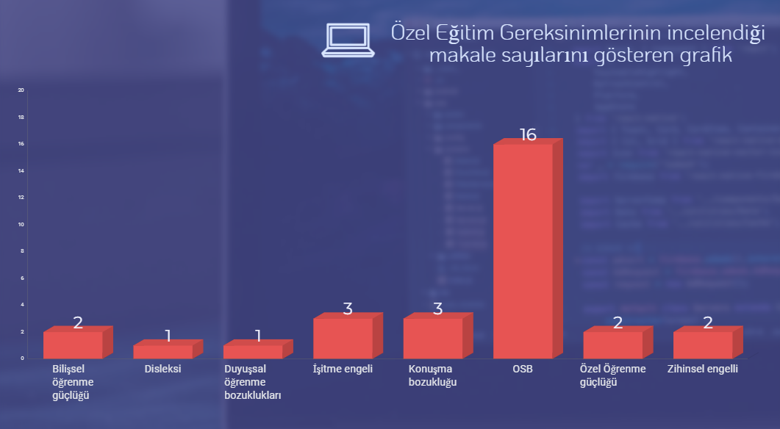

Grafik 1. Özel Eğitim Gereksinimlerinin İncelendiği Makale Sayılarını Gösteren Grafik

### Özel Eğitim Gereksinimi Duyulan Durumlar

*Otizm Spektrum Bozukluğu (OSB)*

OSB sosyal robotların en çok kabul gördüğü alanlardan biridir. Dünya genelinde her 160 bireyden birinin OSB’li olduğu tahmin edilmektedir (Ivani ve diğerleri, 2022). Otizm kişinin iletişim kurmasını ve sözel ipuçlarını anlamasını olumsuz yönde etkileyen, nörolojik ve gelişimsel bozukluktur (Ishak ve diğerleri, 2019; Palestra ve diğerleri, 2017; Ivani ve diğerleri, 2022; Huijnen ve diğerleri, 2021; Qidwai ve diğerleri, 2020; Yabuki ve Sumi, 2018; Zheng ve diğerleri, 2017). Gelişim bozukluğu özellikle sosyal etkileşim ve iletişim güçlüğü olarak ön plana çıkmaktadır ve davranışların ısrarcı bir şekilde tekrar edilmesi eğilimi vardır (Palestra ve diğerleri, 2017; Wong ve Zhong, 2016; Ivani ve diğerleri, 2022; Karakosta ve diğerleri, 2019; Huijnen ve diğerleri, 2021; Bazinas ve diğerleri, 2020; Qidwai ve diğerleri, 2020). Otizmli bireylerin özellikle iletişim kurmada problem yaşadıkları görülmekle birlikte OSB’li bireyler arasında belirgin farklar vardır; örneğin çocuk matematikte başarılıdır ancak göz teması veya iletişim kuramaz (Papakostas ve diğerleri, 2021; Ishak ve diğerleri, 2019; Palestra ve diğerleri, 2017; Qidwai ve diğerleri, 2020). Konuşma esnasında sözcüklerle anlatılmak isteneni, jest ve mimikleri, sözel veya sözel olmayan ipuçlarını kavrayamaz (Papakostas ve diğerleri, 2021; Ishak ve diğerleri, 2019). Bazı çocuklar yerinde müdahale ile büyük ölçüde normal yaşama adapte olabilirken bazı çocuklarda otizm daha ağır seyredebilir.

Çalışmalar OSB terapisinde erken müdahalenin iletişim becerilerini geliştirmede olumlu sonuçlar verdiğini ortaya koymaktadır (Ismail ve diğerleri, 2021; Ishak ve diğerleri, 2019; Ivani ve diğerleri, 2022; Huijnen ve diğerleri, 2021; Zheng ve diğerleri, 2017; Zheng ve diğerleri, 2015).

*İşitme Engeli*

İşitme engeli hafif düzeyden tamamen sağırlığa kadar farklı seviyelerde ortaya çıkabilir. Medikal cihazlarla işitme engelli bireylerin hayatı bu anlamda oldukça kolaylaşabilmektedir ancak hem cihaz kullanımına elverişli olmayan durumlarda, hem de cihaz kullanan bireylerde işaret dili eğitimi gereklidir. İşaret dili, beden dili, yüz ifadeleri, jest ve mimiklerin kullanıldığı görsel bir dildir (Gürpınar ve diğerleri, 2020). Erken yaşlarda işaret dilinin öğretilmesi bu bireylerin yaşam kalitesini önemli ölçüde artırır.

Sosyal yardımcı robotlar hem eğitimciler tarafından işaret dilinin öğretilmesinde (Gürpınar ve diğerleri, 2020; Köse ve diğerleri, 2015) hem de odyologlar tarafından rehabilitasyon amacıyla kullanılabilmektedir (Uluer ve diğerleri, 2020). Özellikle işaret dili eğitiminde tercih edilecek robotların belirli teknik özelliklere sahip olması gerekmektedir. Bu anlamda deneysel çalışmalarda kullanılan robotların teknik açıdan desteklendiği görülmektedir. İşaret dili öğretimi geliştirilen oyunlar ve senaryoların sosyal robotlar yardımıyla gerçekleştirilmiştir (Khaksar ve diğerleri, 2019; Köse ve diğerleri, 2015).

*Bilişsel Öğrenme Bozukluğu*

Bilişsel öğrenme bozukluğu (BÖB) kişilerarası iletişim başta olmak üzere çeşitli sosyal becerilerin eksikliği, duyguların doğru ifade edilmesinde ve göz teması kurmada yaşanan zorluklarla tanılanır (Ismail ve diğerleri, 2021). Bilişsel bozukluklar genellikle başka zihinsel problemlere eşlik eder (Wong ve Zhong, 2016). Kimi durumlarda da ilerleyen yaşa bağlı olarak bunamayla birlikte ortaya çıkar (Palestra ve Pino, 2020; Martinez-Martin ve diğerleri, 2020). Sosyal robotların kullanılmasının BÖB yaşayan bireylerin dikkatinin gelişmesine ve uzun süre sürdürmesine katkı sağladığı görülmüştür (Şen, 2021; Ismail ve diğerleri, 2021). Ancak yetişkinler robotu kabullenmede çocuklar kadar istekli değildir. Eğitimciler de aynı şekilde şüpheyle yaklaşmaktadır ve bir çok eğitimci sosyal robotların öğretmenin yerini almaması gerektiğini, ancak destek amaçlı kullanılabileceğini belirtmektedir (Wolbring ve Yumakulov, 2014).

*Çoklu Öğrenme Bozuklukları*

Özel eğitim durumlarında bazen eşlik eden fiziksel veya bilişsel sorunlar olabilir (İşman ve Akkoyunlu, 2021; Qidwai ve diğerleri, 2020). İşitme problemi yaşayanların konuşma bozukluklarını sıklıkla yaşaması (Qidwai ve diğerleri, 2020), OSB’li bireylerin otizm beraberinde bilişsel problemler yaşamaları (Silvera-Tawil ve Roberts-Yates, 2018) sıklıkla karşılaşılan durumlardır. Sosyal robotların bu bireylerin öğrenme ve terapi süreçlerine dahil edilmesi bilişsel, fiziksel veya sosyal becerilere yönelik olabilir (Papakostas ve diğerleri, 2021).

## Araştırmaların Yapıldığı Ülkeler

Konuyla ilgili güncel makaleler incelendiğinde bu çalışma özelinde Sosyal Yardımcı Robotların özel eğitimde kullanılmasına yönelik deneysel çalışmalarda Yunanistan beş makale ile ilk sırada gelmektedir. Hedef kitlenin ise OSB’li (Papakostas ve diğerleri, 2021; Karakosta ve diğerleri, 2019; Bazinas ve diğerleri, 2020; Lytridis ve diğerleri, 2020; Amanatiadis ve diğerleri, 2017) ve özel öğrenme güçlüğü (Papakostas ve diğerleri, 2021) yaşayan çocuklar olduğu görülmektedir. Bunu 4 makale ile Türkiye ve hemen ardından İtalya izlemektedir. Türkiye’de yapılan çalışmaların tamamının işaret dilini öğretmeye yönelik olması dikkat çekicidir (Uluer ve diğerleri, 2021; Uluer ve diğerleri, 2020; Gürpınar ve diğerleri, 2020; Köse ve diğerleri, 2015). Bunun dışında kalan çalışmalar is OSB ve diğer çoklu bilişsel öğrenme bozuklukları üzerine yapılmıştır. Grafik 2’de, incelenen çalışmaların ülkelere göre dağılımı sunulmuştur.

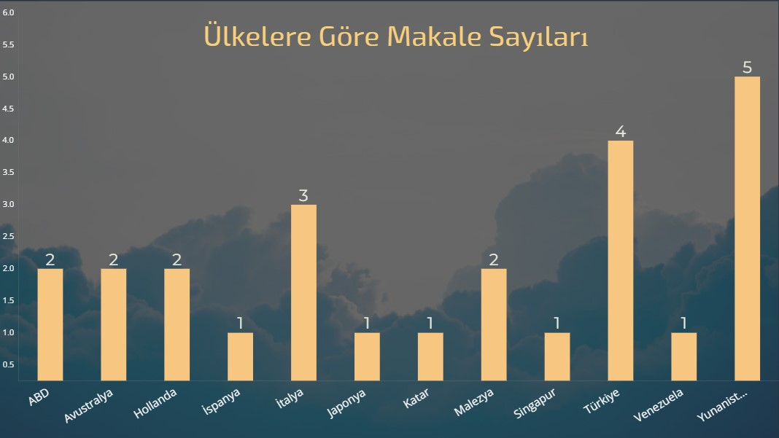

Grafik 2. İncelenen Çalışmaların Ülkelere Göre Dağılımını Gösteren Grafik

# Metot

Bu çalışmada Sistematik Derleme metodu kullanılmıştır. Sistematik derleme belli bir konu üzerinde yayınlanmış çalışmaların kapsamlı bir biçimde taranarak, çeşitli dahil etme ve eleme kriterleri ile derlemeye dahil edilecek bulguların sentezlenmesini ifade eder (Karaçam, 2013).

Bu bağlamda sosyal Robotların özel eğitimde kullanılmasına yönelik olarak yürütülen güncel çalışmaları incelemek hedeflenmiştir. Anahtar kelimeler olarak “Sosyal Robotlar, Özel Eğitim, İnsan Robot Etkileşimi” belirlendikten sonra tarama yapılmış ve kapsamlı verilere ulaşmak için arama İngilizce yapılmıştır. Aşağıda tarama yapılan platformlar ve sonuçları listelenmiştir. Bu sonuçlara bilimsel araştırma ve bildiri dışındaki çalışmalar dahil edilmemiştir.

SpringerLink : 216 makale ve 232 bildiri

Academia : 2.309 makale, 154 kitap, 114 bildiri ve 17.202 diğer çalışmalar

ScienceDirect : 7 derleme, 65 araştırma makalesi, 10 kitap ve 20 diğer çalışmalar

Google Akademik : 14.200 (0,12 sn) çalışma

Dergipark : 7 derleme, 87.820 araştırma makalesi, 1.774 bildiri, 248 inceleme makalesi,

2.499 diğer çalışmalar

IEEE Xplore : 4 bildiri

## Dahil Etme/Eleme Kriterleri

### 1. Aşama

Teknolojik gelişmeler bağlamında değerlendirildiğinde İRE, henüz deneysel çalışmalar aşamasında olan ve her geçen gün yeni teknolojilerin ortaya çıkmasıyla sürekli gelişim gösteren bir alandır. Çalışmaların güncel olması, gelecekte yapılacak araştırmalara örnek oluşturmada ön plana çıkan bir kriterdir. Bu nedenle 2015 öncesi çalışmalar derlemeye dahil edilmemiştir. Elbette sosyal yardımcı robotların yer aldığı referans çalışmaların alana önemli katkıları bulunmaktadır. Dolayısıyla bu çalışmalar da incelenmiş ve referans olarak kullanılmıştır. Ele alınan makalelerin yıllara göre dağılımı ise Grafik 3’te belirtilmiştir.

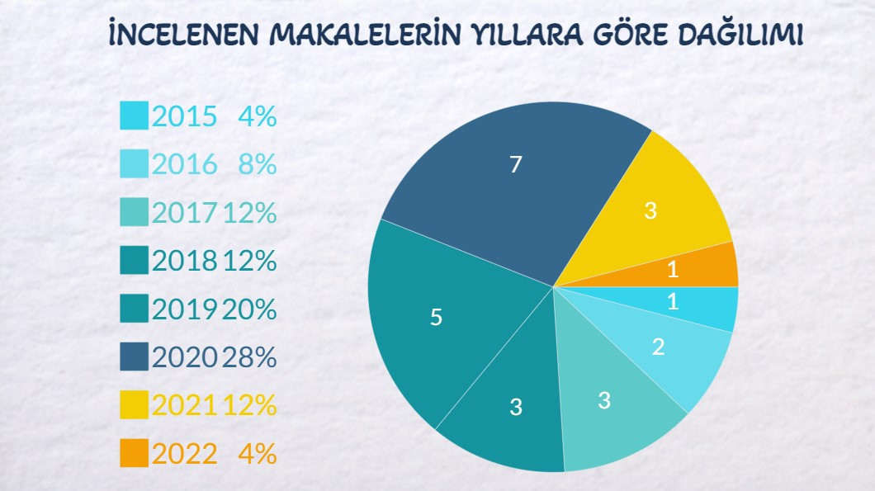

Grafik 3. İncelenen Çalışmaların Yayınlandığı Yıllara Göre Dağılımını Gösteren Grafik

### 2. Aşama

Yapısal olarak kriterlere uygun çalışmalar belirlendikten sonra ikinci aşamaya geçilmiştir. Bu aşamada başlık ve özetler incelenerek amacına uygun olmayan çalışmalar kapsam dışı bırakılmıştır. Araştırma çocukların eğitimine yöneliktir, dolayısıyla yetişkinlere yönelik İRE çalışmaları kapsam dışı bırakılmıştır. Ancak hem çocukların hem de yetişkinlerin aynı çalışma kapsamında ayrı gruplar halinde yer aldığı çalışmalar derlemeye dahil edilmiştir. Son olarak içerikler detaylı incelendikten sonra eğitsel yönü olmayan; sadece teşhis, tedavi ve terapi amacıyla kullanılan çalışmalar elenmiştir. Çünkü, mevcut derleme çalışması sosyal robotların eğitsel amaçla kullanımına yöneliktir.

Buna göre istenilen kriterlere uygun olarak 26 çalışmaya ulaşılmış ve bu çalışmalar tablo halinde özetlenmiştir.

Tablo 1. Kriterlere Uygun Olarak İncelenen Çalışmaların Özet Tablosu

|  |  |  |  |  |  |  |  |
| --- | --- | --- | --- | --- | --- | --- | --- |
| **Referans** | **Yaş grubu / Katılımcı sayısı** | **Özel Eğitim Durumu** | **Kullanılan Robot** | **Ülke** | **Çalışmanın amacı** | **Uygulama** | **Bulgular/Sonuç** |
| Ivani ve diğerleri, 2022 | 5-6 yaş/  4 öğrenci | OSB | NAO | İtalya | Geliştirilen İRE terapi yöntemi (IOGIOCO) ile OSB'li çocuklara taklit, tekrar ve geribildirim yoluyla çeşitli hareket ve jestlerin öğretilmesi. | Hareket tanıma sistemi IOGIOCO'ya 19 farklı jest tanımlanmıştır. Robot NAO ile etkileşimli yansıtma oyunu kurgulanmıştır. Robot, seçilen hareketi basitçe seslendirmiş ve göstermiştir. Terapist aynı hareketi robotun karşısında yapmış ve robottan sesli geribildirim almıştır. Öğrenciden aynısını yapması beklenmiş, yanlış yapma durumunda robotun sessiz kalması tercih edilmiştir. | Deneysel çalışma, geliştirilen yöntemin başarısını doğrulamıştır. Özellikle öğrencinin hareketlerinin robot tarafından algılanıp geribildirim verilmesi öğrencilerin iletişim becerilerine katkı sunacağı sonucuna varılmıştır. |
| Pérez ve diğerleri, 2021 | 6-8 yaş / 4 öğrenci | Zihinsel engelli | LRS1 | Venezuela | Zihinsel engelli bireylerin sosyal robotla etkileşiminin eylemsel bellek üzerindeki etkilerini keşfetmek | Öğrencilerin eylemsel belleklerini ölçmek için NIH tarafından geliştirilen test uygulanmıştır. Test her biri 5 görselden oluşan 3 aşamada sunulmuştur. Robot, öğrencinin hızına göre süreyi ve zorluk seviyesini verilen cevaba göre ayarlamıştır. Uygulama sürecinde Scratch programı kullanılmış, cevabın doğruluğuna göre motive edici ifadeler söylemiş ve başarıyla tamamlandığında ödül olarak şeker teklif edilmiştir. | 3 oturum halinde gerçekleşen uygulamanın sonucunda başlangıçta katılan 6 öğrencinin yönergeleri yerine getirememeleri sebebiyle elendiği ve kalan 4 öğrencinin ikisinin 3 oturum sonunda belirgin bir artış gösterdiği görülmüştür. Bir öğrencinin ise hata sayısına orantılı bir şekilde ilgisini kaybettiği gözlenmiştir. Genel olarak sosyal robotların eylemsel belleği geliştirmede olumlu katkı sağladığı sonucuna varılmıştır. |
| Papakostas ve diğerleri, 2021 | 5-10 yaş / 2 kız, 8 erkek öğrenci | Özel Öğrenme güçlüğü | NAO | Yunanistan | Geliştirilen kapalı döngü konfigürasyonu aracılığı ile öğrenme güçlüğü olan bireylerin sosyal robotla etkileşime girdiklerindeki katılım düzeylerinin belirlenmesi | NAO'nun çocukla iletişim kurmasını sağlayacak makine öğrenimi tabanlı bir metodoloji önerilmiştir. Çocuk ve robot arasındaki çift yönlü iletişime dayanarak elde edilen görsel ve işitsel veriler değerlendirilmiştir. 11 farklı özellik (göz kırpma sayısı, süre ölçümleri, duygu yoğunluğu, ses düzeyi vb.), oluşturulan senaryolar üzerinden makine öğrenme modelini şekillendirmede ve katılım düzeyini ölçmede kullanılmıştır. | Çocukların katılımının çoklu veriler aracılığıyla ölçülebileceğine dair başlangıç hipotezi (%93,33'e kadar) deneysel olarak doğrulanmıştır. İncelenen 6 farklı geleneksel makine öğrenme modelinden AdaBoost Karar Ağacı modeli daha başarılı bulunmuştur. Ayrıca öğrenci katılımının senaryolara göre farklı tanımlanabileceği ve optimal bir etkileşim stratejisi sağlamak için senaryolara yönelik daha özelleştirilmiş katılım ölçüm tekniklerinin yolunu açacağı vurgulanmıştır. |
| Uluer ve diğerleri, 2021 | 5-8 yaş / 10 kız,  6 erkek öğrenci | İşitme engeli | Pepper | Türkiye | Makine öğrenme ve derin öğrenme yaklaşımlarıyla test düzeneğinin / medyanın (geleneksel test, tablet ve robot+tablet düzenekleri) etkisini analiz etmek, robotun varlığında çocukların duygularını gözlemlemek ve uygulama esnasında sadece çocukların performansı üzerindeki etkisini değil, aynı zamanda çocukların duygu ve dikkatlerindeki değişimi gözlemlemek. | İşitme engelli çocuklar için duygu tanıma özelliğine sahip robotik bir sistem (RoboRehab) geliştirilmiştir. Klinik ortamında çocukların odyometri testleri ve rehabilitasyonu için tasarlanan sistem; sosyal robot Pepper, interaktif arayüz, oyunlaştırılmış odyometri testleri, duyusal kurulum ve makine/derin öğrenme tabanlı duygu tanıma modülünü içermektedir. Geleneksel kurulum, tablet kurulumu ve robot+tablet ile kurulum içeren üç senaryo, işitme engelli 16 çocukla değerlendirilmiştir. | Elde edilen veriler robotun, çocukların duygularını harekete geçirebileceği ve fizyolojik sinyallerinde farklılık yaratabileceğini ortaya koymuştur. Ayrıca çocukların sosyal olarak yardımcı bir robotla etkileşimleri sırasında duygularını anlamak için makine öğrenimi yaklaşımları kullanılabileceği savunulmaktadır. Robotik kurulum ile yapılan işitsel testler sonrasında yapılan öz değerlendirme anketleri, robotun çocuklar tarafından akıllı ve eğlenceli olarak kabul edildiğini göstermektedir. |
| Ismail ve diğerleri, 2021 | 6-12 yaş / 20 öğrenci | Bilişsel öğrenme güçlüğü | LUCA | Malezya | Bilişsel öğrenme bozukluğu olan bireylerin çocuk-robot etkileşimi yoluyla dikkat becerilerinin geliştirilmesi | Çocuk-robot etkileşimi 5 modül üzerinden gözlemlenmiştir. 1)Tanışma. 2,3,4) Çocukların bir dizi sosyal görevi tamamlamalarının beklendiği görev modülleri 5) Çocuğun robota olan dikkat süresinin ölçüldüğü serbest etkileşim. | Çocukların çoğu, iki ila dördüncü modüllerde görev tamamlama sürelerini azaltmıştır, bunun dikkatlerinde bir gelişme olduğunu gösterdiği çıkarımında bulunulmuştur. Ayrıca, çocukların çoğunun robota olumlu tepki gösterdiği ve 5. modüldeki serbest etkileşim sırasında ortalama 120 sn geçirdiği görülmüştür. Robotun çocuk-robot etkileşimi yoluyla bilişsel bozukluğu olan çocukların dikkat becerilerini geliştirmek için yararlı ve ilgi çekici bir araç olabileceği ifade edilmiştir. |
| Hendrix ve Barakova, 2021 | Belirtilmemiş | OSB | NAO | Hollanda | OSB’li çocukların, sadece robot ile etkileşime girdiği ve robot tarafından yönetilen oyunlar sayesinde sosyal becerilerinin geliştirilmesi | Temel Tepki Öğretimi bağlamında geliştirilen uygulamalar sayesinde karmaşık programlama gerektirmeyen Robot & Ben oyunu geliştirilmiş ve uygulamada ZORA yazılımlı NAO robot tercih edilmiştir. Çocukların robotla oynamaya karşı istekli oldukları, kendilerinden beklenen QR kodu okutma ve görevleri tamamlamada başarılı oldukları gözlenmiştir. | Terapistler ve eğitimciler için ekstra yük getirmeden hazırlanan oyunun farklı temalara uyarlanabileceği ifade edilmiştir. Ayrıca oyun öğrencilerin birlikte ve sırayla hareket etmelerini gerektirdiğinden sosyal becerilerin gelişimine olumlu yönde etki ettiği belirtilmiştir. |
| Huijnen ve diğerleri, 2021 | 8-12 yaş / 9 öğrenci | OSB | KASPAR | Hollanda | Robot KASPAR'ın OSB’li çocuklarla iletişim kurmadaki katkısının ölçülmesi | Öğrenciler iki seansına öğretmenin katıldığı ve iki seansına da KASPAR'ın katıldığı toplam dört oturumda gözlemlenmiştir. KASPAR'ın katıldığı oturumlar gerektiğinde yarı özerk olarak araştırmacı tarafından kontrol edilmiştir. Öğrencinin robotla teması sensörler aracılığıyla olumlu geribildirim olarak robotun tepkileriyle sunulmuştur. Sözel ve sözel olmayan tepkiler ile olumsuz ifadeler iletişim göstergesi olarak değerlendirilmiştir. Ayrıca çocukların verdiği bu tepkilerin sıklığı ve süresi iletişim bağlamında dikkate alınmıştır. Tüm veriler kaydedilerek öğretmen ve robot KASPAR'ın oturumları karşılaştırılmıştır. | KASPAR'ın çocuklarla iletişim kurabilmede, onların ilgisini çekebilmede ve tutabilmede başarılı olduğu tespit edilmiştir. KASPAR istatistiksel olarak bir dizi mikro davranış üzerinde istatistiksel olarak anlamlı etkiler göstermiştir. Çocukların genellikle robota karşı ilgili olduğu ve oldukça uzun diyaloglar kurarak karşılıklı etkileşim belirtileri gösterdiği sonucuna ulaşılmıştır. |
| Bazinas ve diğerleri, 2020 | 7-11 yaş / 11 öğrenci | OSB | NAO | Yunanistan | Sosyal robotların terapide insanlarla birlikte kullanımının daha başarılı eğitsel sonuçlara ulaşıldığının ortaya konması | Kontrol grubu ve yardımcı robotun kullanıldığı iki grup için senkron ve asenkron materyaller sunulmuştur. Araştırma pandemi süresinde yürütüldüğü için uzaktan eğitim senaryoları geliştirilmiştir. Kontrol grubuna sunulan içerikler dijital sunular ve öğrenci videoları şeklinde, yardımcı robot kullanılan gruba ise NAO'nun kullanıldığı dijital içerikler ve videolar sunulmuştur. Senkron dersler ise Zoom platformu üzerinden gerçekleştirilmiştir. | Özellikle uzaktan eğitim süresince çocukların eğitiminin devamlılığı açısından etkili bir yaklaşım olduğu belirtilmiştir. Robotun uzaktan eğitimde bile destek materyali olarak kullanışlı olduğu vurgulanmıştır. İstatistiksel olarak anlamlı bir fark olmamasına rağmen veliler robotun kullanılmasını olumlu karşılamıştır. |
| Uluer ve diğerleri, 2020 | 5-8 yaş / 10 kız, 6 erkek öğrenci | İşitme engeli | Pepper | Türkiye | Duyuşsal ve sosyal bir robot olan Pepper'ın çocuklarla daha sosyal ve ilgi çekici bir şekilde etkileşime girmesini sağlamak | Çocukların duygusal bir robot hakkındaki izlenimlerini keşfetmek ve robotun duygusal tepkilerinin yerindeliğini ölçmek için iki aşamalı test tasarlanmıştır. Maddeler çocukların üst düzey akıl yürütme becerilerini içermeyecek şekilde hazırlanmıştır. İlk aşama tablet tabanlı bir oyun ve ikinci aşama tablet ve Pepper robotu ile kurgulanmıştır. Veriler Empatica E4 bilekliği ve video kaydı yoluyla toplanmıştır. Robotun sözlü ve sözsüz ipuçları, odyologlar ve pedagog tarafından sağlanan özellikler dikkate alınarak tasarlanmış ve uygulanmıştır. İletişim sırasında Robot, daha yüksek perdeye ve daha düşük artikülasyon hızına sahip çocuksu ve cinsiyetsiz bir ses kullanmıştır. Pepper'ın animasyonlarının geçerliliğini kontrol etmek ve çocukların robotun hangi davranışı veya duyguyu göstermeye çalıştığını anlayıp anlamadığını araştırmak için ikinci bir vaka çalışması tasarlanmıştır. | Sonuçlar, Robotun çocuklar tarafından zeki ve eğlenceli bir sosyal varlık olarak kabul edildiğini göstermiştir. Test puanları açısından robot kullanmanın anlamlı bir farkı olmamasına rağmen odyolog, çocukların geleneksel kurguya göre dijital ortama daha fazla motive olduklarını ve meşgul olduklarını ifade etmiştir. Bu da duygusal robotları odyoloji testinin bir parçası olarak kullanmak için motive edici bir ön adım olarak değerlendirilmiştir. |
| Lytridis ve diğerleri, 2020 | 8 yaş / 1 kız öğrenci | OSB | NAO/ALFA1 | Yunanistan | Özel eğitimi destekleyici girişimler oluşturmak ve kolaylaştırmak için robotların kullanılması | Oluşturulan senaryoları uygulamak için iki heterojen insansı robot NAO ve Alpha1 kullanılmıştır. Robotlar bluetooth ile iletişim sağlamış NAO yönlendirici ve ALPHA1 ise ona tabi olan yardımcı görevini yerine getirmiştir. Senaryolar çocukların seviyesine uygun olarak düzenlendikten sonra her oturum 5'er dakikalık kısa aralarla toplamda 30 dk sürmüştür. Her senaryo ısınma, talimatlar, alıştırma yapma, teşvik etme ve kapanış gibi bölümleri içerecek şekilde kurgulanmıştır. | Gözleme dayalı veriler çocuğun dikkatini iki robot arasındaki iletişim sayesinde kolayca çektiğini göstermektedir. Çocuğun katılımı oturum ilerledikçe artış göstermiştir. Pilot uygulama, çoklu robot yaklaşımının psikososyal destek amaçlı kullanıma elverişli olduğuna ve özellikle sosyal ve iletişim becerilerinin geliştirilmesinde önemli bir potansiyele sahip olabileceğine vurgu yapmıştır. |
| Egido-García ve diğerleri, 2020 | 9-12 yaş / 5 öğrenci | Özel öğrenme güçlüğü, konuşma bozukluğu, disleksi | NAO | İspanya | Sosyal robotların logopedik ve pedagojik terapilerde özel gereksinimleri etkili bir şekilde nasıl karşılayabileceğine yönelik rehberlik etmek ve bunları eğitim bağlamında başarılı bir şekilde uygulamak için dikkate alınması gereken noktaları belirlemek | Robotla etkileşim olağan konuşma terapisi seanslarında vaka incelemesi yöntemiyle sağlanmıştır. Görüşmeler hem kamera ile hem de terapistin her seans sonrası tuttuğu günlük ile kayıt altına alınmıştır. Çalışma 30 hafta boyunca her biri 30 dk olan seanslar halinde izlenmiştir. Modüller; okuduğunu anlama, dikte, hikaye ve kelime bilgisi, sözlü iletişimin geliştirilmesi, artikülasyon ve fonetik-fonolojik telaffuz, fonolojik farkındalık ve fonetik segmentasyon ve okuryazarlık becerilerini içerecek şekilde önceden programlanmıştır. İçerikler çocuklara belli bir sırayla tiyatro şeklinde sunulmuştur. Çocukların davranışlarına göre bir mühendis tarafından süreçte düzenlemeler yapılmıştır. | Sosyal insansı robotların logopedik terapilerde kullanılmasının umut verici olduğu ve konuşma terapisi merkezlerinde yürütülen çalışmaları iyileştirmek için kullanılabileceği ifade edilmiştir. |
| Karakosta ve diğerleri, 2019 | 7-11 yaş /2 kız, 5 erkek öğrenci | OSB | KASPAR | Yunanistan | Kaspar ile oyun seanslarının çocukların iletişim ve sosyal becerileri üzerindeki etkisini incelemek ve Çocukların iletişim ve sosyal becerilerini etkin bir şekilde desteklemek için Kaspar'ın sınıf ortamında (terapötik) bir araç olarak kullanılabileceği olası yolları keşfetmek | Yaklaşık 10 hafta süren ve toplam 111 oturumdan oluşan oyun seansları düzenlenmiştir. Her çocuk haftada 2-3 oyun seansına katılmıştır. Oturumlar, Kaspar ile önceden yapılan çalışmalarda başarıyla kullanılmış oyun senaryolarına dayanmaktadır. Kısa bir selamlaşma sonrası tekrar, sebep sonuç oyunları gibi oyunlar oynanır. Her seansta çocuğun en çok keyif aldığı oyun araştırmacı tarafından kaydedilmiştir. Çocuğun dikkati dağıldığında, önceden keyif aldığı bir etkinliğe geçerek tekrar katılım sağlanmış, anlamadığı bir nokta olursa araştırmacı rehberlik etmiştir. | Araştırma ön-son test, ders kayıt videoları, sınıf psikoloğu veya öğretmen görüşmeleri ile ayrıca değerlendirilmiştir. Bu değerlendirmede 123 maddeden oluşan, Duyusal Gelişim, İletişim ve Etkileşim, Bilişsel Gelişim, Sosyal ve Duygusal Gelişim ve Psikomotor Gelişim alanlarına yönelik davranışlar ölçülmüştür. KASPAR'ın kullanımının çocukların iletişim becerileri, sosyal ve duygusal gelişimleri, duyusal ve motor gelişimleri, doğaçlama taklit, yapılandırılmış konuşma ve dikkatleri üzerinde olumlu etkileri olduğu belirtilmiştir. Öğretmenler, KASPAR'ın kullanılabileceği olası öğrenme durumlarına yönelik önerilerde de bulunmuşlardır. |
| Gürpınar ve diğerleri, 2020 | 14-16 yaş / 5 kız, 4 erkek | İşitme engeli | Robovie R3 | Türkiye | SYR'nin işitme engelli bireylerin eğitim ve iletişiminde kullanılmasının incelenmesi ve bu yolla öğrenmenin teşvik edilmesi | Geliştirilen iSign taklit oyunu ile çocuklara seçilen işaretleri öğretmeye yardımcı olmak, taklit ve görsel geri bildirim yoluyla işaretlerle ilgili ön bilgilerini pekiştirmek amaçlanmıştır. Oluşturulan sistem, saklı Markov modeliyle birlikte yapay nöral ağları içeren geleneksel bir yöntem ve kısa ve uzun süreli belleği içeren derin öğrenme tabanlı bir yöntem olmak üzere iki farklı yaklaşıma dayanmaktadır. Sıralı veri işlemede en sık kullanılan yöntemlerden iki farklı yaklaşım tercih edilmiştir: ilkinde HMM bir ANN ile birleştirilmiştir ikincisinde ise işaret tanıma için Kinect sensör verilerine iki katmanlı LSTM uygulanmıştır. Çalışma sağır veya işitme problemi yaşayan bireylerle okul ortamlarında gerçekleştirilmiştir. | Anket verilerine göre robotlar çocuklar tarafından zeki ve sevimli olarak değerlendirilmiştir. Önerilen işaret tanıma sisteminin güçlü eş zamanlı iletişim sağlaması bu anlamda bir ilki teşkil etmiştir. Geliştirilen otonom yardımcı robotik sistemin işitme engelli çocuklara işaret dilini öğretmeye yönelik önemli bir adım olduğu ifade edilmiştir. |
| Qidwai ve diğerleri, 2020 | 7-11 yaş / 15 öğrenci | OSB | NAO | Katar | OSB'li bireylerin eğitiminde yalnız öğretmen tarafından yürütülen etkinliklere kıyasla robot NAO'nun da eşlik ettiği derslerde öğrencilerin bir dizi davranış ve öğrenme parametrelerindeki gelişmeleri ölçmek | Robot NAO'nun kullanıldığı aktiviteler; dikkat süresi, sosyal davranış ve konuşma gelişimine uygun olarak tasarlanmış; talimatların yerine getirilmesi, taklit etkinlikleri ve konuşma tanıma alt görevlerinden oluşmuştur. Çocukların durumlarına uygun olarak öğretmen tarafından belirlenen oturumlar halinde çalışmalar yürütülmüştür. Çocukların cevapları göz önünde bulundurulduğunda ölçülmek istenen bağımlı davranış değişkenleri; deneme sayısı, yanıt süresi ve türü, davranışı sürdürme olarak belirlenmiş ve veriler nicel olarak kaydedilmiştir. | Çalışmanın, robotik oyuncakların OSB'li çocukların öğrenme sürecini iyileştirme becerisini gösterdiği ifade edilmiştir. Bu çalışmadan elde edilen bulguların benzer robotik oyuncak sistemlerinin OSB'li çocukların sosyalleşmelerine yardımcı olacak öğretim ve terapötik uygulamalar geliştirilmesini ve kullanılmasını teşvik ettiği sonucuna varılmıştır. |
| Khaksar ve diğerleri, 2019 | 1. grup:5-10 yaş 2. grup:10-15 yaş 3. grup:16-18 yaş | Duyuşsal öğrenme bozuklukları, Bilişsel öğrenme bozuklukları, Konuşma bozuklukları | Matilda | Avustralya | Sosyal robotların özel eğitim veren okullarda kullanılmasının eğitim sektöründeki rolünü ele almak | 4 oturum halinde odak grup görüşmeleri yapılmış, elde edilen veriler Nvivo 11'e eklenmiştir. Nitel veriler için tematik analiz yöntemi kullanılmıştır. Başarıyı etkileyen kritik faktörler tümevarım yöntemiyle ortaya konmuştur. Yapılan ön/son testler, görüşmeler ve odak görüşmeler analiz edilerek başarıyı etkileyen 18 kritik faktör tanımlanmıştır. | Öğrenci ve öğretmenlerin sosyal robot teknolojilerini kullanmaya istekli oldukları ifade edilmiştir. Ayrıca idare, akranlar ve öğretmenler tarafından desteklendiğinde, sosyal robotlardan daha verimli sonuçlar elde edileceği ifade edilmiştir. |
| Ishak ve diğerleri, 2019 | 5-6 yaş / 9 erkek öğrenci | OSB | Rero | Malezya | Geliştirilen modüller ve Rero robotu kullanarak çocukların eylemleri taklit edebilmelerine, yönergeleri takip edebilmelerine, nesneleri adlandırabilmelerine, odaklanabilmelerine ve renkleri eşleştirebilmelerine yardımcı olmak | Tanışma, basit yönergeleri dinleme ve yerine getirme, nesnelere bakarak adlandırma, odaklanma ve renkleri öğrenme, odaklanma ve renkleri eşleştirme bölümlerinden oluşan ve yaklaşık 10'ar dakikalık modüller geliştirilmiştir. Özel eğitim öğretmeni ve bir terapist sürece dahil edilerek gerekli düzenlemeler yapılmıştır. Veri toplama sırasında sadece denek ve özel eğitim öğretmeni veya terapist ortamda bulunmuş, araştırmacı deneğin göremeyeceği şekilde katılım sağlamıştır. | Süreç içerisinde puanların artış göstermesinden dolayı geliştirilen modüllerin öğrenciler için uygun olduğu sonucuna varılmıştır. Ancak OSB'li çocukların dikkat sürelerinin sınırlı olması nedeniyle modül sayısının sınırlı tutulması gerektiği belirtilmiştir. |
| Silvera-Tawil ve Roberts-Yates, 2018 | 13-19 yaş / 28 öğrenci | Zihinsel engelli ve OSB | NAO ve PARO | Avustralya | Zihinsel engelli ve otizmli öğrencilerin eğitim bağlamında sosyal yardımcı robotlarla vakit geçirmesinin etkilerini araştırmak | Yaklaşık 2 yıl boyunca öğrenciler 5-10 kişilik gruplar halinde haftada birkaç kez robotlarla zaman geçirmiştir. Dersler; performans gösterme, rol oynama, yönergeyi adım adım takip etme ve soru cevap etkinliklerine yönelik olarak yapılandırılmıştır. Bu süreçte öğrenciler resim/tasarım yapma, yemek pişirme, inşa etme gibi faaliyetlerde bulunmuşlardır. Süreç odak grup ve yarı yapılandırılmış görüşmelerle değerlendirilmiştir. | Robotların kullanımına yönelik bulguların olumlu olduğu ve benzer şartlarda kullanılmasının tavsiye edildiği ifade edilmiştir. Öğrencilerin akademik, konuşma, sosyal, gerçek yaşam, motor ve fiziksel becerilerinin gelişmesine katkı sağladığı ve aynı zamanda sınırsız tekrara izin vermesinin ve öğrencilerin yanlış yaptıklarında bile güvende hissetmelerinin sağlanmasının olumlu ve önemli sonuçlar olduğu vurgulanmıştır. |
| Yabuki ve Sumi, 2018 | 22 katılımcı/ yaş belirtilmemiş | OSB | Pepper | Japonya | Normal bireylerin sözlü mesajlarını OSB'li bireylere aktarma becerilerini geliştirmek | Geliştirilen deneysel sistem ile robot Pepper OSB'li birey gibi davranmıştır. Oluşturulan senaryolar üzerinden oturumlar gerçekleştirilmiştir. Sahip olduğu Choregraphe yazılımı sayesinde Pepper’in yanıtlarının kullanıcıyla eşleşecek şekilde programlanması sağlanmıştır. Süreç boyunca farklı diyaloglar kullanılmış ve diyaloglara bölüm ekleme, çıkarma ve öğe değişiklikleri gibi çeşitlendirmeler yapılmıştır. | Normal gelişim gösteren bireylerin OSB'li bireylerle iletişim kurmalarını desteklemek ve mesajların doğru bir şekilde iletilmesini sağlamak için öğrenme içeriği geliştirilmiştir. Geliştirilen materyal sıradan bir ortaokulda çalışan bir öğretmen tarafından sınanmıştır. |
| Zheng ve diğerleri, 2017 | 2-4 yaş / 2 kız, 12 erkek öğrenci | OSB | NAO/NORRIS | ABD | OSB’li çocuklara yönelik yenilikçi bir sistem sunmak ve giyilebilir sensor kullanma, insanların varlığını gerektiren otonom olmayan robotların kullanımı ve robot aracılı düzgün bir iletişim sisteminin olmaması gibi sınırlılıkları ortadan kaldırmak | Her katılımcı için 27 gün süren 4'er seans düzenlenmiştir. Bu seanslarda LTM-RI modeli kullanılmıştır. Model OSB'li çocuklara bir beceri öğretmeye yönelik olarak iletileri kullanmaktadır. Bu iletiler sözlü veya bir hareket olabilir. Hareketlerin izlenmesi hedef monitör, hedef olmayan monitör ve robot olmak üzere üç öğeye göre incelenmiştir. İlk aşamada katılımcının robota ve ekrana yönelttiği dikkat ve ikinci aşamada katılımcıların ortak dikkati ölçülmüştür. | Verilerin, çocukların dikkatlerini en çok çeken öğenin Robot olduğu, katılımcıların robota olan ilgisinin tüm seanslar boyunca korunduğu ve hedef monitöre olan ilginin, hedef olmayan monitöre göre daha fazla olduğunu gösterdiği belirtilmiştir. Çalışmanın tam otonom robotların kullanılabilirliği ve uygulanabilirliğinin ölçülmesi bakımından öncül olduğu ifade edilmiştir. |
| Pennazio, 2017 | 1 anasınıfı öğrencisi | OSB | IROMEC | İtalya | Sosyal robotiğin eğitimsel ve rehabilite amacıyla kullanımına yönelik çalışmaların daha verimli olmasını sağlayan değişkenleri saptamak | IROMEC robot ile kullanılan beş eylem senaryosunun ikisi olan "konuşma sırası ve genel iletişim" bu çalışmada kullanılmıştır. Robot özel bir yazılıma sahip APM cihazlarla kontrol edilmiştir. Robot-öğrenci etkileşimi "serbest keşif, genel iletişim, ikili iletişim ve final" aşamalarından oluşmuştur. Sürecin video kaydı alınmış, öğretmen ve araştırmacılar anket yoluyla görüş bildirmiştir. | İletişim sürecinden elde edilen verilerin analizi sonucunda dikkat seviyesinde artış gözlendiği, dokunmayla ilgili öğelere göz teması ve dikkat öğelerinin eşlik ettiği ifade edilmiştir. Ayrıca öğrencinin pasif bir rolden aktif katılımcı rolüne büründüğü ileri sürülmüştür. |
| Palestra ve diğerleri, 2017 | 6-13 yaş / 3 katılımcı | OSB | NAO | İtalya | Otistik çocuklar için robot destekli tedavi protokolüne dayalı bir yapay zekâ sistemi sunmak | Robot, çocuklardaki belli davranışları gözlemlemek için sosyal bir aracı rolündedir. Sistem 4 ana modülden oluşur: RGB-D kamera, görüntü birimi, sosyal robot ve robot kamerası. Protokol; uyaran sunumu, davranışsal tepki ve pekiştirmeden oluşan ABA programına dayanmaktadır. Çocuklardan göz teması, ortak dikkat, yüz ve beden taklidi gibi egzersizleri yapmaları beklenmiştir. | Sonuçların sosyal yardımcı bir robotun OSB’li çocuklara yaklaşımda başarılı bir araç olduğunu gösterdiği belirtilmiştir. |
| Amanatiadis ve diğerleri, 2017 | 6-12 yaş arası (sayı belirtilmemiş) | OSB | NAO | Yunanistan | OSB'li çocukların iletişim, etkileşim, ortak dikkat, tepki kontrolü ve bilişsel esnekliğinin geliştirilmesi | Oyunlar, çocukların davranışsal ve nörobilişsel potansiyellerini artıracak şekilde seçilmiştir. Buna göre sosyal, iletişimsel, empati ve yönetim gibi üst düzey nörobilişsel becerilerine yönelik olarak sınıflandırılmıştır. "Taklit, taş-kağıt-makas, top oyunları ve cümle tamamlama gibi sırayla konuşma içeren oyunlar, Simon diyor ki, don oyunu, sihirli 3 kart, uçan nesneler, oyuncaklar ve müzik ile dikkati toplama oyunları olarak belirlenmiştir. | Oyunların öğrenciler, öğretmenler ve veliler tarafından cesaretlendirici düzeyde kabul gördüğü belirtilmiştir. Robotun insana kıyasla OSB'li çocukların eğitiminde daha başarılı olduğu sonucuna varılmıştır. |
| Wong ve Zhong, 2016 | 4-6 yaş / 2 kız, 6 erkek öğrenci | OSB | CuDDler | Singapur | Özel eğitim ortamlarında OSB'li çocuklara sosyal iletişim becerileri kazandırmak için küçük ve taşınabilir bir robotik platformun ne ölçüde geliştirilebileceğini incelemek | OSB’li çocuklara yardımcı olmak ve onları eğitmek amacıyla oluşturulan robotik platform CuDDler kullanılmıştır. Her modül için bir gelişim hedefi belirlenmiştir. Çocuklar ihtiyaçlarına göre bireysel veya eşli olarak 30 dakikalık toplam beş seansa katılmıştır. Doğru tepki doğal pekiştirme ile desteklenmiştir. Katılımcı yanıt veremezse, robot bir istemler hiyerarşisi sunmuştur. Yine yanıt veremezse, kolaylaştırıcı fiziksel komutlar sunulmuştur. | Araştırmanın şu üç başlıkta alana katkı sağladığı vurgulanmıştır: 1) İletişim kurabilen ve sosyal becerileri öğreten robotların oluşturulmasında kullanılabilecek "İletişim modeli sunması" 2) Konuşma sırasını takip edebilme ve ortak dikkatin geliştirilmesi 3) Uzun süreli göz teması kurabilme becerilerinde artış |
| Zheng ve diğerleri, 2015 | 12 öğrenci OSB'li 10 öğrenci normal gelişim gösteren | OSB | NAO | ABD | OSB'li çocuklara taklit becerisi kazandırmak için kullanılacak Robot aracılı bir sistem sunmak (RISTA) | Geliştirilen otonom sistem, taklit edilen hareketleri gerçek zamanlı olarak değerlendirebilen ve dinamik geri bildirim sağlayabilen, özgün bir hareket tanıma algoritması içeren ve Robot aracılı Taklit Beceri Eğitimi Mimarisi (RISTA) olarak adlandırılan bir sistemdir. NAO robot; görev yöneticisi olarak, kamera; hareketi algılamada, hareket tanıma algoritması; taklit edilen hareketi algılamada, geribildirim mekanizması; iletişimi desteklemede görev almıştır. Sistem önce robotun bir hareketi göstererek çocuktan onu taklit etmesini bekler, taklit edilen hareket değerlendirilir ve geri bildirimi sağlanır. Taklit becerilerini özerk ve kapalı döngü içinde robot aracılığıyla öğretmek esas alınmıştır. Seanslar OSB'li ve normal gelişim gösteren bireyler üzerinde 2 seans robot ve 2 saat öğretmen önderliğinde gerçekleşmiştir. Robot seanslarında öğretmen ve öğretmen seanslarında robot ortamda bulunmamıştır. Hedef olarak belirlenen dört hareket her iki grupla ayrı ayrı çalışılmıştır. | Sistem çocukların ekstra bir sensör kullanmalarını gerektirmeyen, anlık geri bildirim sağlayan ve gerçek öğretmene kıyasla daha doğru sonuçlara ulaşılmasını sağlayan başarılı bir girişim olarak değerlendirilmiştir. |
| Köse ve diğerleri, 2015 | 9-12 yaş arası 23 çocuk ve 16 yetişkin | Konuşma bozukluğu | NAO ve Robovie | Türkiye | Sözlü iletişim bozukluğu olan çocuklara etkileşimli oyun senaryoları ile işaret dilinin öğretilmesinde robotların kullanımının etkisini araştırmak | Oyunlarda kullanılan işaretler en sık kullanılan günlük işaretlerden oluşur ve özellikle küçük yaş gruplarına yönelik olarak daha önce işaret dili eğitimi almamış veya sadece başlangıç düzeyinde olan bireyler tarafından kullanılması için tasarlanmıştır. İçerikler işaret dili eğitmenleri ve öğretmenleriyle yapılan görüşmeler sonucunda oluşturulmuştur. Deneysel çalışmalar öncesinde yetişkinler veya işitme problemi olmayan bireylerde sınanmıştır. Etkileşimli oyun 3 safhadan oluşur: tanışma, oyun ve sınama. Pilot çalışmalar sonrasında oyun sanal ortamda ve etkileşimli ortamda 31 katılımcıyla test edilmiştir. | Uygulamalarda hem fiziksel robotla hem de sanal robotla oyun oynamak için farklı düzeyde işitme engelli ve işaret diliyle tanışan çocukların istekli oldukları görülmüştür. Her bir işarete ve robota verilen tepkilere ek olarak nitel değerlendirmelere de başvurulmuştur. Robotlar arasında sanal ortamda gerçekleşen etkileşimler arsında bir fark görülmemiştir. Fiziksel olarak robotlarla çalışma, sanal ortama göre belirgin bir gelişme ile sonuçlanmıştır. |

# Araştırmalarda Kullanılan Robotlar

Çalışma kapsamında değerlendirilen makalelerde en çok tercih edilen sosyal robotun 13 deneysel çalışma ile NAO olduğu görülmüştür. Bazı araştırmalarda ise NAO’ya eşlik eden yardımcı robotlar kullanılmıştır (Lytridis ve diğerleri, 2020; Silvera-Tawil ve Roberts-Yates, 2018; Zheng ve diğerleri, 2017; Köse ve diğerleri, 2015). Pepper ise üç çalışma ile ikinci sırada yer almaktadır (Uluer ve diğerleri, 2021; Uluer ve diğerleri, 2020; Yabuki ve Sumi, 2018). KASPAR (Karakosta ve diğerleri, 2019; Huijnen ve diğerleri, 2021) ve Robovie (Gürpınar ve diğerleri, 2020; Köse ve diğerleri, 2015) ise ikişer farklı çalışmada tercih edilmiştir. Bunlar dışında kullanılan robotlar LRS1 (Pérez ve diğerleri, 2021), LUCA (Ismail ve diğerleri, 2021), ALFA1 (Lytridis ve diğerleri, 2020), Matilda (Khaksar ve diğerleri, 2019), Rero (Ishak ve diğerleri, 2019), PARO (Silvera-Tawil ve Roberts-Yates, 2018), IROMEC (Pennazio, 2017) ve CuDDler (Wong ve Zhong, 2016) olarak sıralanmaktadır.

## İncelenen Makalelerde Kullanılan Robotların Temel Özellikleri

### Nao

İncelenen makalelerde en çok kullanılan sosyal insansı robot NAO öne çıkmaktadır. Kodlama ve teorik bilgileri hayata geçirmek için programlamadan özel eğitim içerikleri geliştirme ve etkileşimli eğitim simülasyonlarına kadar sınıf ortamlarında birçok açıdan uygulama alanı bulabilir. NAO'nun ileri geliştirme platformu; çocukların konsantrasyonlarını artırmaları, STEM yaratıcılıklarını ilerletmeleri, programlamayı öğrenmeleri, problem çözme becerilerini geliştirmeleri ve engelsiz iletişime ulaşmaları için son derece büyük fırsatlar sunmaktadır.

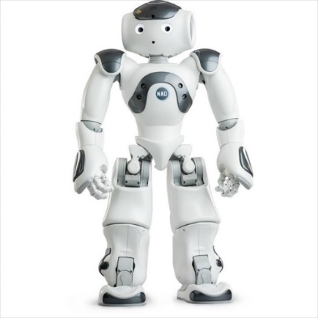

Resim 1. Robot NAO

Resim 1’de görülen NAO robotu, 58 cm boyunda 4,3 kg ağırlığındadır. Linux işletim sistemini kullanan NAO; Windows, Mac OS ve Linux işletim sistemleriyle de uyumludur. C++, C, Python, Urbi ve .net gibi programlama dillerine sahip olan NAO, 2 adet CMOS kamerasının yanısıra Wi-Fi ve Ethernet bağlantılarına sahiptir (Robaczewski ve diğerleri, 2021; Sidiropoulos ve diğerleri, 2021; Palestra ve diğerleri, 2017; Ivani ve diğerleri, 2022; Papakostas ve diğerleri, 2021; Hendrix ve Barakova, 2021; Bazinas ve diğerleri, 2020; Lytridis ve diğerleri, 2020; Egido-García ve diğerleri, 2020; Qidwai ve diğerleri, 2020; Khaksar ve diğerleri, 2019; Silvera-Tawil ve Roberts-Yates, 2018; Zheng ve diğerleri, 2017; Zheng ve diğerleri, 2015; Köse ve diğerleri, 2015; Amanatiadis ve diğerleri, 2017; Stoeva ve diğerleri, 2018; Martinez-Martin ve diğerleri, 2020; Westra, 2020; Arent ve diğerleri, 2019; Shamsuddin ve diğerleri, 2012).

### Pepper

Pepper alanyazında özellikle Otizm Spektrum bozukluğunun (OSB) tedavisinde sıklıkla kullanılan bir robot olarak dikkat çekmiştir. Pepper, yüzleri ve temel insan duygularını tanıyabilen dünyanın ilk sosyal insansı robotudur. Pepper, insan etkileşimi için optimize edilmiş ve insanlarla sohbet edebilmekte ve dokunmatik ekranı aracılığıyla etkileşime geçebilmektedir. Pepper özellikle işletmelerde ve turizm sektöründe insanlarla iletişim sağlamada ve eğitim sektöründe yardımcı öğretmen veya ders materyali olarak kullanılmaktadır (Uluer ve diğerleri, 2021; Uluer ve diğerleri, 2020; Yabuki ve Sumi, 2018).

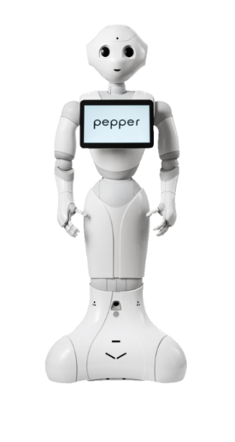

Resim 2. Pepper Robotu

Resim 2’de görülen Pepper robotu; SoftBank Robotics tarafından geliştirilen 1210 mm yüksekliğinde, 480 mm genişliğinde ve 425 mm derinliğinde yarı insansı robottur. 28 kg ağırlığında olan robot, Lityum ion bataryası sayesinde yaklaşık 12 saat çalışmaktadır. Baş bölgesinde bulunan mikrofonlar, RGB kameralar ve robotun farklı yerlerinde bulunan 3D ve dokunmatik sensörler sayesinde etkileşimli bir robot haline gelmektedir. Göğüs bölgesinde 10.1 inç dokunmatik ekran bulunmaktadır, NAOqi OS platformunu kullanan Pepper, WiFi ve Ethernet bağlantılarına sahiptir. (Uluer ve diğerleri, 2021; Uluer ve diğerleri, 2020; Yabuki ve Sumi, 2018; Stoeva ve diğerleri, 2018; Martinez-Martin ve diğerleri, 2020).

### Luca

LUCA, sosyal robotlar için açık bir platform sunan OPSORO platformunu kullanan bir sosyal robottur. Platform, yüz yüze iletişime odaklanan antropomorfik (insan biçimcilik) robotları temsil etmek için farklı düzenlemelerin oluşturulmasını sağlayan yenilikçi bir modüler sistem tasarımı kullanır. OPSORO, sosyal robotların gerçek şekilde kişiselleştirilmesini sağlayan bir sistemdir (Ismail ve diğerleri, 2021).



Resim 3. LUCA Robotu

### Robovie R3

Robovie R3 robotu humanoid bir robottur. Standard R3 platformu; 1,08 m boyunda ve 35 kg ağırlığındadır. 17 DOF (2 kol*4, boyun*3, 2 göz*2, tekerlek*2) vardır. R3 robot versiyonu bileklerde ve parmaklarda toplam 29 DOF ek DOF'ye sahiptir. Ayrıca jestleri daha iyi ifade etmek için ağız bölgesinde bir LED bulunmaktadır. Bağımsız hareket eden 5 parmaklı ele sahip olduğundan doğru işaretleri yapması daha kolaydır. Göğüste, jest tanıma için bir ASUS RGB-D kamerayı entegre etmek için kullanılan küçük bir platform bulunmaktadır (Sidiropoulos ve diğerleri, 2021; Gürpınar ve diğerleri, 2020; Köse ve diğerleri, 2015).

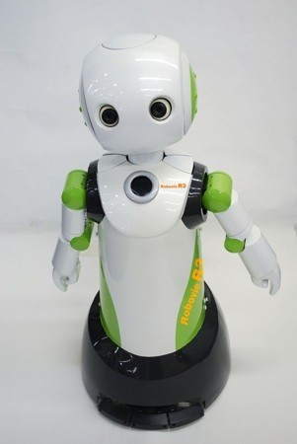

Resim 4. Robovie R3

### CuDDler

Kutup ayısına benzeyen robotik bir platform olan CuDDler; OSB'li çocuklara yardımcı olmak amacıyla bir eğitim aracı olarak tasarlanmıştır. Dört temel sensörü vardır; mikrofon, temas mikrofonu, dokunsal ve duruş sensörleri. Bu sensörlerle uygun tepkiler vermek için insanı ve çevresini algılayabilir. Mikrofon ve temas mikrofonu ile CuDDler, insanın hem sözlü hem de sözlü olmayan duygu ifadelerini tanıyabilir. İnsana özgü gülmek, ağlamak, bağırmak ve konuşmak dahil sözel duygu eylemleri ve sözel olmayan vuruş ve sıkma gibi eylemlerini tanır. Dokunsal sensörler sayesinde CuDDler, vücut kısımlarındaki (esas olarak avuç içi ve ayaklar) dokunuşları tanıyabilmekte ve sınıflandırabilmektedir. Duruş sensörü, CuDDler'in oturma, yatma, taşıma ve sallama gibi çeşitli duruşları tanımasına izin vermektedir. CuDDler, tüm bu sensör girdilerine dayanarak, insana canlıymış gibi başını, kollarını ve bacaklarını hareket ettirerek, ses çıkararak ve çeşitli davranışlar göstererek tepki verebilmektedir (Wong ve Zhong, 2016).

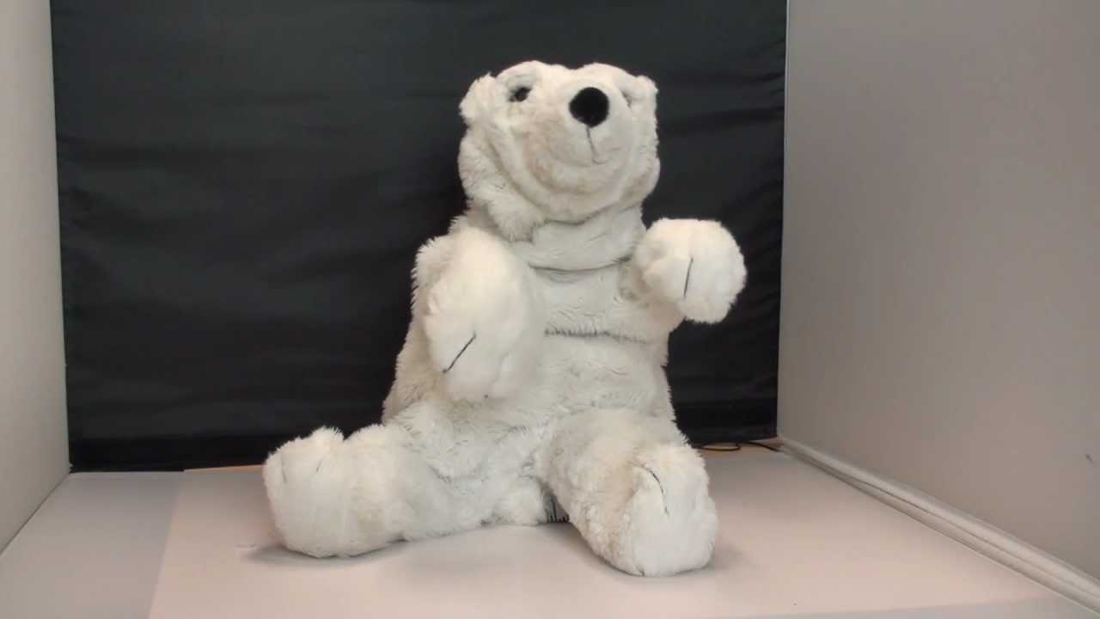

Resim 5. CuDDler Robot

### Rero

Ticari bir robot olan Rero’nun, yeniden yapılandırılabilir ve birçok biçime dönüştürülebilme yetenekleri mevcuttur. Aynı zamanda mobil konuşma özelliklidir, kontrol edilebilir, programlanabilir ve modüler bir yapıya sahiptir.

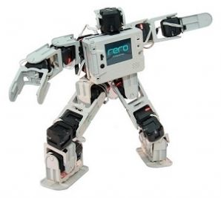

Resim 6. Rero Robot

Resim 6’da görülen Rero robotunda, 3.2 inç TFT renkli ekrana sahip dokunmatik bir LCD ekran bulunmaktadır. 6 bağlantı noktası üzerinden her bağlantı noktası başına 10 adet olmak üzere toplam 60 adede kadar Küp Servo ve sensör desteği mevcuttur. FreeRTOS tabanlı işletim sistemi kullanan Rero, Wi-Fi ve Bluetooth bağlantılarına sahiptir. Android ve iOS sistemlerine sahip akıllı cihazları desteklemektedir. Mikrofonu, hoparlörü, kamera ve sensörleriyle Rero çok amaçlı kullanılabilen bir robottur (Sidiropoulos ve diğerleri, 2021; Ishak ve diğerleri, 2019; Westra, 2020).

### Matilda

Duygusal etkileşim amacıyla Matilda isimli sosyal robot, NEC Japan ve La Trobe Üniversitesi iş birliğiyle geliştirilmiştir. Bebeksi bir görünüme sahiptir.

 

1. (b)

Resim 7. Matilda Robot

Resim 7 (b)’de görüldüğü gibi Matilda robot, birçok sensörden ve özellikten oluşmaktadır. Bu sayede etkileşimli bir sosyal robot özelliği taşımaktadır (Khaksar ve diğerleri, 2019).

### Paro

PARO, bir Japon endüstriyel otomasyon firması olan AIST tarafından geliştirilen interaktif bir robottur. PARO'nun beş çeşit sensörü vardır; insanları ve çevresini algılayabildiği dokunsal, ışık, işitme, sıcaklık ve duruş sensörleri. Işık sensörü ile PARO, ışığı ve karanlığı tanıyabilmektedir. Dokunsal sensör tarafından temas edildiğini, duruş sensörü tarafından tutulduğunu hissedebilmektedir. PARO ayrıca ses sensörü ile sesin yönünü algılayabilmekte ve ad, selamlama, övgü gibi sözcükleri de tanıyabilmektedir.

PARO, kullanıcının tercih ettiği şekilde davranmayı ve yeni ismine cevap vermeyi öğrenebilir, insanlarla etkileşime girerek sanki yaşıyormuş gibi tepki verip başını ve bacaklarını hareket ettirebilir ve ses çıkarabilir. PARO ayrıca gerçek bir bebeğin sesini taklit edebilmektedir (Sidiropoulos ve diğerleri, 2021; Khaksar ve diğerleri, 2019; Westra, 2020).

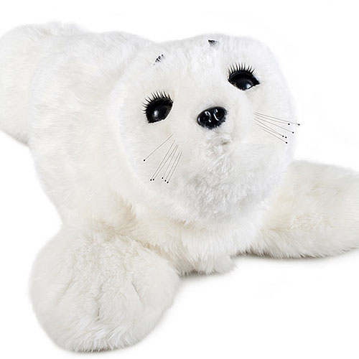

Resim 8. PARO Robot

### Lrs1

LRS1'in yapısı, öğrencilerin uygun sözdizimini kullanarak C programlama dilinde yazabilmeleri için doğal dilde dikte eden programlardan oluşan "dikte" adı verilen etkinliğin gerçekleştirilmesine imkan sunmaktadır. Bu anlamda LRS1'in sahip olduğu temel beceri konuşmaktır. Ayrıca, öğrencileri gerçekten motive edebilecek bir sosyal robot sunmak için, konuşurken robotun ifadesini zenginleştirecek iki beceri tanımlanmıştır: yüz ifadesini üzgün, normal ve mutlu olarak değiştirmek ve boynunu yukarı, aşağı, sola ve sağa hareket ettirmek (Pérez ve diğerleri, 2021).



Resim 9. LRS1 Robot

### Iromec

IROMEC, oyunun çocuk gelişimindeki önemli rolünü kabul eder ve OSB’li, hafif düzey zihinsel yetersizliği olan ve ciddi motor bozukluğu olan çocukları hedefler. Oyun etkinliği, çocuğun gelişim sürecinde çok önemli bir role sahiptir. Çocukların kendileri ve çevreleri hakkında bilgi edinmelerinin yanı sıra sosyal becerilerini geliştirmelerine de büyük katkı sağlar (Sidiropoulos ve diğerleri, 2021; Pennazio, 2017; Westra, 2020).

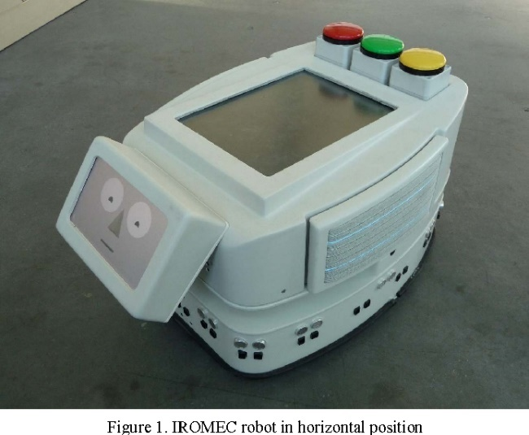

Resim 10. IROMEC

### Kaspar

Kaspar, OSB’li ve diğer iletişim güçlükleri olan çocukların yaşamlarını iyileştirmek için sosyal bir arkadaş olarak tasarlanmış, çocuk boyutunda bir insansı robottur.

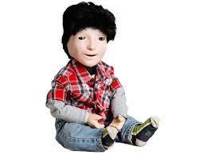

Resim 11. KASPAR

Kaspar;

* Etkileşimde bulunarak ve çocuksu bir şekilde davranarak, öğretmenlerin ve ebeveynlerin OSB’li çocukları sosyalleşme ve başkalarıyla iletişim kurmada karşılaştıkları zorlukların üstesinden gelmeleri için desteklemelerine yardımcı olur.
* Çocukların temel duyguları keşfetmelerine yardımcı olur
* Çocuklarla etkileşim kurmak ve sosyal izolasyonu kırmaya yardımcı olmak için bir dizi basitleştirilmiş yüz ve vücut ifadesiyle birlikte jest ve konuşma kullanır
* Çocukların sosyal olarak kabul edilebilir dokunsal etkileşimi öğrenmelerine yardımcı olmak için yanaklarında, kollarında, vücudunda, ellerinde ve ayaklarında bulunan sensörleri kullanarak dokunmaya yanıt verir
* Taklit ve sırayla konuşma gibi OSB’li çocukların zorlandıkları temel sosyal becerileri öğrenmelerine yardımcı olmak için etkileşimli oyun senaryolarına katılır
* İşbirliği becerilerini geliştirmeye ve iyileştirmeye yardımcı olmak için ortak etkinliklerde kullanılabilir.

(Sidiropoulos ve diğerleri, 2021; Şen, 2021; Huijnen ve diğerleri, 2021; Khaksar ve diğerleri, 2019; Martinez-Martin ve diğerleri, 2020; Westra, 2020).

# Tartışma

Sosyal etkileşimli robotların özel eğitime gereksinimi olan öğrencilerle kullanımına yönelik yürütülen çalışmalar genelleme yapmak için sınırlı veriler sunmaktadır. İncelenen çalışmaların pek çoğunda SYR’nin olumlu katkılarına vurgu yapılmakla beraber, çalışmalar kısa süreli olarak ve sınırlı sayıda öğrenci katılımıyla gerçekleştirilmiştir (Huijnen ve diğerleri, 2021; Lytridis ve diğerleri, 2020; Pennazio, 2017).

Modüller veya safhalar arasında kimi zaman tutarsızlıklar kaydedilmiştir; örneğin bir önceki seviyede daha az yanlış yapan bir öğrenci, sonraki seviyede yanlış sayısını artırmıştır (Pérez ve diğerleri, 2021). Çalışmaların genelde kısıtlı bir süreyi kapsaması ve takip eden deneysel çalışmaların bulunmaması, çocuklarda gözlenen olumlu gelişmenin kalıcı olup olmadığına karar vermeyi zorlaştırmaktadır (Karakosta ve diğerleri, 2019).

Çalışmalar sırasında robota eşlik eden bir öğretmen veya terapistin bulunmasının zorunlu olduğu sonucuna varılabilir. Kimi çalışmalarda öğrenciler yönergeyi takip etmekte ve talimatları anlamada zorluk yaşamıştır (Huijnen ve diğerleri, 2021). Bu durumda öğretmenin ek açıklamalar yapması veya etkinlikte düzenlemeye gitmesi sürecin devamlılığını sağlamıştır. Benzer şekilde deneysel çalışmalara bir mühendis veya programlama uzmanı dahil olmuş ve süreç içerisinde düzenlemeye ihtiyaç duyulmuştur (Egido-García ve diğerleri, 2020).

Genel olarak bakıldığında sosyal ilişkiler kurmada sıkıntı yaşayan özel gereksinimli bireyler sosyal robotları kabul etmede hevesli bir yaklaşım sergilemektedir. Ancak bu yeni etkisi de olabilir. SYR’nin uzun süreli kullanımında aynı istekle katılım sağlanmayabilir (Lytridis ve diğerleri, 2020; Pennazio, 2017).

# Sonuç

Alanyazında incelenen çalışmalara bakıldığında sonuçlar umut vericidir. Genel olarak öğrencinin özel eğitim gereksinimine veya kullanılan senaryo ve tekniklere bağlı olarak elde edilen veriler farklılık göstermekle birlikte özel öğrenme güçlüğü yaşayan bireylerin bilişsel, sosyal ve motor becerilerinde olumlu gelişmeler kaydedildiği gözlenmiştir. SYR üzerine yapılan bu çalışmalar özel eğitime ihtiyaç duyan bireylerin normal gelişim gösteren bireylerle eşit fırsatlardan faydalanması ve günlük hayatlarını başkasının yardımına ihtiyaç duymadan devam ettirebilmeleri yolunda destekleyici ve umut verici bir role sahiptir. Çalışmaların daha büyük gruplarla ve geniş zaman dilimlerinde yürütülmesi bireyler açısından hem uzun vadede kalıcı gelişme sağlamalarına hem de daha güvenilir sonuçlara ulaşmaya imkan tanıyacaktır.

**Kaynakça**

Goodrich, M. A., & Schultz, A. C. (2008). Human-robot interaction: a survey. *Now Publishers Inc.*

Robaczewski, A., Bouchard, J., Bouchard, K., & Gaboury, S. (2021). Socially assistive robots: The specific case of the NAO. *International Journal of Social Robotics*, *13*(4), 795-831.

Sidiropoulos, G. K., Papakostas, G. A., Papadopoulou, C. I., Vrochidou, E., Kaburlasos, V. G., Papadopoulou, M. T., ... & Dalivigkas, N. (2021). Social Robots in Special Education: A Systematic Review. *Electronics*, *10*(12), 1398.

Şabanoviç, A., & Yannier, S. (2003). Robotlar: Sosyal etkileşimli makineler. *TÜBİTAK Bilim Teknik Dergisi*, 1-9.

De Carolis, B., Ferilli, S., & Palestra, G. (2017). Simulating empathic behavior in a social assistive robot. *Multimedia Tools and Applications, 76*(4), 5073-5094.

İşman, A., Odabaşı, H. F., & Akkoyunlu, B. (2021). *Eğitim Teknolojileri Okumaları 2019*.

Şen, N. (2021). Özel Eğitimde İnsansı Robotlar. *Avrupa Bilim ve Teknoloji Dergisi*, (32), 832-842.

Ngamkajornwiwat, P., Pataranutaporn, P., Surareungchai, W., Ngamarunchot, B., & Suwinyattichaiporn, T. (2017, December). Understanding the role of arts and humanities in social robotics design: an experiment for STEAM enrichment program in Thailand. In 2017 *IEEE 6th International Conference on Teaching, Assessment, and Learning for Engineering (TALE)* (pp. 457-460). IEEE.

Zawieska, K., & Duffy, B. R. (2015). The social construction of creativity in educational robotics. In Progress in *Automation, Robotics and Measuring Techniques* (pp. 329-338). Springer, Cham.

Alimisis, D. (2013). Educational robotics: Open questions and new challenges. *Themes in Science and Technology Education*, *6*(1), 63-71.

Chen, G. D., & Chang, C. W. (2008, November). Using humanoid robots as instructional media in elementary language education. In 2008 Second IEEE International Conference on Digital Game and Intelligent Toy Enhanced Learning (pp. 201-202). *IEEE*.

Khanlari, A. (2013). Effects of robotics on 21st century skills. *European Scientific Journal*, *9*(27).

Kostova, S., Dimitrova, M., Kaburlasos, V., Vrochidou, E., Papakostas, G., Pachidis, T., ... & Zamfirov, M. (2018, September). Identifying needs of robotic and technological solutions for the classroom. In *2018 26th International Conference on Software, Telecommunications and Computer Networks (SoftCOM)* (pp. 1-6). IEEE.

Musić, J., Bonković, M., Kružić, S., Marasović, T., Papić, V., Kostova, S., ... & Pachidis, T. (2020). Robotics and information technologies in education: four countries from Alpe-Adria-Danube Region survey. *International Journal of Technology and Design Education*, 1-23.

Taheri, A., Meghdari, A., Alemi, M., Pouretemad, H., Poorgoldooz, P., & Roohbakhsh, M. (2016, November). Social robots and teaching music to autistic children: myth or reality? In *International conference on social robotics* (pp. 541-550). Springer, Cham.

Eripek, S. (2002). *Özel eğitim*. Anadolu Universitesi.

Ismail, L. I., Hanapiah, F. A., Belpaeme, T., Dambre, J., & Wyffels, F. (2021). Analysis of attention in child–robot interaction among children diagnosed with cognitive impairment. *International Journal of Social Robotics*, *13*(2), 141-152.

Ishak, N. I., Yusof, H. M., Ramlee, M. R. H., Na'im Sidek, S., & Rusli, N. (2019, October). Modules of interaction for ASD children using rero robot (Humanoid). In 2019 *7th International Conference on Mechatronics Engineering (ICOM)* (pp. 1-6). IEEE.

Palestra, G., De Carolis, B., & Esposito, F. (2017). Artificial Intelligence for Robot-Assisted Treatment of Autism. *In Waiah@ ai* ia* (pp. 17-24).

Wong, H. Y. A., & Zhong, Z. W. (2016, October). Assessment of robot training for social cognitive learning. In 2016 *16th International Conference on Control, Automation and Systems (ICCAS)* (pp. 893-898). IEEE.

Ivani, A. S., Giubergia, A., Santos, L., Geminiani, A., Annunziata, S., Caglio, A., ... & Pedrocchi, A. (2022). A gesture recognition algorithm in a robot therapy for ASD children. *Biomedical Signal Processing and Control*, *74*, 103512.

Pérez, J., Azuaje, M., León, C., & Pedroza, O. (2021). Effects of Social Robotics on Episodic Memory in Children With Intellectual Disabilities. *IEEE Revista Iberoamericana de Tecnologias del Aprendizaje*, *16*(4), 393-399.

Papakostas, G. A., Sidiropoulos, G. K., Lytridis, C., Bazinas, C., Kaburlasos, V. G., Kourampa, E., & Papadopoulou, M. T. (2021). Estimating Children Engagement Interacting with Robots in Special Education Using Machine Learning. *Mathematical Problems in Engineering*, 2021.

Uluer, P., Kose, H., Gumuslu, E., & Barkana, D. E. (2021). Experience with an Affective Robot Assistant for Children with Hearing Disabilities. *International Journal of Social Robotics*, 1-18.

Karakosta, E., Dautenhahn, K., Syrdal, D. S., Wood, L. J., & Robins, B. (2019). Using the humanoid robot Kaspar in a Greek school environment to support children with Autism Spectrum Condition. *Paladyn, Journal of Behavioral Robotics, 10*(1), 298-317.

Hendrix, J., & Barakova, E. (2020). Can Social Robots Actually be Used in Special Education? Designing an Easy to Use and Customizable Game for Robot Therapy for Children with Autism. *Complex Control Systems Vol. 2, No 1*, 2020, 20-25

Huijnen, C. A., Verreussel-Willen, H. A., Lexis, M. A., & de Witte, L. P. (2021). Robot KASPAR as mediator in making contact with children with Autism: A pilot study. *International Journal of Social Robotics, 13*(2), 237-249.

Bazinas, C., Lytridis, C., Sidiropoulos, G., Papakostas, G. A., Kaburlasos, V. G., Nikopoulou, V. A., ... & Evangeliou, A. (2020). Distance special education delivery by social robots. *Electronics, 9*(6), 1034.

Uluer, P., Kose, H., Oz, B. K., Aydinalev, T. C., & Barkana, D. E. (2020, January). Towards an affective robot companion for audiology rehabilitation: How does pepper feel today?. In 2020 *29th IEEE International Conference on Robot and Human Interactive Communication (RO-MAN)* (pp. 567-572). IEEE.

Lytridis, C., Papadopoulou, C. I., Papakostas, G. A., Kaburlasos, V. G., Nikopoulou, V. A., Kerasidou, M. D., & Dalivigkas, N. (2020, September). Robot-Assisted Autism Spectrum Disorder (ASD) Interventions: A Multi-Robot Approach. In *2020 International Conference on Software, Telecommunications and Computer Networks (SoftCOM)* (pp. 1-4). IEEE.

Egido-García, V., Estévez, D., Corrales-Paredes, A., Terrón-López, M. J., & Velasco-Quintana, P. J. (2020). Integration of a social robot in a pedagogical and logopedic intervention with children: a case study. *Sensors, 20*(22), 6483.

Gürpınar, C., Uluer, P., Akalın, N., & Köse, H. (2020). Sign recognition system for an assistive robot sign tutor for children. *International Journal of Social Robotics, 12*(2), 355-369.

Qidwai, U., Kashem, S. B. A., & Conor, O. (2020). Humanoid robot as a teacher’s assistant: helping children with autism to learn social and academic skills. *Journal of Intelligent & Robotic Systems, 98*(3), 759-770.

Khaksar, S. M. S., Slade, B., Wallace, J., & Gurinder, K. (2019). Critical success factors for application of social robots in special developmental schools: Development, adoption and implementation. *International Journal of Educational Management, 34*(4), 677-696.

Silvera-Tawil, D., & Roberts-Yates, C. (2018, August). Socially-assistive robots to enhance learning for secondary students with intellectual disabilities and autism. In *2018 27th IEEE International Symposium on Robot and Human Interactive Communication (RO-MAN)* (pp. 838-843). IEEE.

Yabuki, K., & Sumi, K. (2018, October). Learning support system for effectively conversing with individuals with autism using a humanoid robot. In 2018 *IEEE International Conference on Systems, Man, and Cybernetics (SMC)* (pp. 4266-4270). IEEE.

Pennazio, V. (2017). Social robotics to help children with autism in their interactions through imitation. *Research on Education and Media, 9*(1), 10-16.

Zheng, Z., Zhao, H., Swanson, A. R., Weitlauf, A. S., Warren, Z. E., & Sarkar, N. (2017). Design, development, and evaluation of a noninvasive autonomous robot-mediated joint attention intervention system for young children with ASD. *IEEE transactions on human-machine systems, 48*(2), 125-135.

Zheng, Z., Young, E. M., Swanson, A. R., Weitlauf, A. S., Warren, Z. E., & Sarkar, N. (2015). Robot-mediated imitation skill training for children with autism. *IEEE Transactions on Neural Systems and Rehabilitation Engineering, 24*(6), 682-691.

Köse, H., Uluer, P., Akalın, N., Yorgancı, R., Özkul, A., & Ince, G. (2015). The effect of embodiment in sign language tutoring with assistive humanoid robots. *International Journal of Social Robotics, 7*(4), 537-548.

Amanatiadis, A., Kaburlasos, V. G., Dardani, C., & Chatzichristofis, S. A. (2017, September). Interactive social robots in special education. In 2017 *IEEE 7th international conference on consumer electronics-Berlin (ICCE-Berlin)* (pp. 126-129). IEEE.

Geminiani, A., Santos, L., Casellato, C., Farabbi, A., Farella, N., Santos-Victor, J., ... & Pedrocchi, A. (2019, July). Design and validation of two embodied mirroring setups for interactive games with autistic children using the NAO humanoid robot. In 2019 *41st Annual International Conference of the IEEE Engineering in Medicine and Biology Society (EMBC)* (pp. 1641-1644). IEEE.

Stoeva, D., Rajendran, T., & Dragone, M. (2018). *Robot-Assisted Game Incorporating Emotional Postures for Children with ASD* (Doctoral dissertation, Master Thesis. Heriot Watt University, Edinburgh, UK).

Alcorn, A. M., Ainger, E., Charisi, V., Mantinioti, S., Petrović, S., Schadenberg, B. R., ... & Pellicano, E. (2019). Educators' views on using humanoid robots with autistic learners in special education settings in England. *Frontiers in Robotics and AI, 6*, 107.

Conti, D., Trubia, G., Buono, S., Di Nuovo, S., & Di Nuovo, A. (2020). Social robots to support practitioners in the education and clinical care of children: The CARER-AID project. *Life Span and Disability, 23*(1), 17-30.

Palestra, G., & Pino, O. (2020). Detecting emotions during a memory training assisted by a social robot for individuals with Mild Cognitive Impairment (MCI). *Multimedia Tools and Applications*, *79*(47), 35829-35844.

Martinez-Martin, E., Escalona, F., & Cazorla, M. (2020). Socially assistive robots for older adults and people with autism: An overview. *Electronics*, *9*(2), 367.

Wolbring, G., & Yumakulov, S. (2014). Social robots: views of staff of a disability service organization. *International journal of social robotics, 6*(3), 457-468.

Karaçam, Z. (2013). Sistematik Derleme Metodolojisi: Sistematik Derleme Hazırlamak İçin Bir Rehber. *Dokuz Eylül Üniversitesi Hemşirelik Fakültesi Elektronik Dergisi. 2013; 6*(1): 26-33.

Westra, L. P. M. (2020). *Evaluating research on social robots for individuals with intellectual disability* (Bachelor's thesis, University of Twente).

Arent, K., Kruk-Lasocka, J., Niemiec, T., & Szczepanowski, R. (2019, August). Social robot in diagnosis of autism among preschool children. In 2019 *24th International Conference on Methods and Models in Automation and Robotics (MMAR)* (pp. 652-656). IEEE.

Shamsuddin, S., Yussof, H., Ismail, L. I., Mohamed, S., Hanapiah, F. A., & Zahari, N. I. (2012). Initial response in HRI-a case study on evaluation of child with autism spectrum disorders interacting with a humanoid robot Nao. *Procedia Engineering*, *41*, 1448-1455.